Introducción Desarrollo WEB

1. Introducción
En este tema abordaremos conceptos generales relacionados con las aplicaciones web:
- Arquitectura Cliente/Servidor
- Lenguajes utilizados
- Frameworks disponibles
1.1. La base de la web
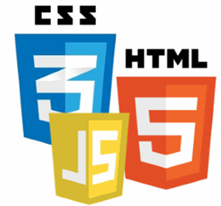
- HTML: Estructura del documento. HTML5. 2014
- CSS: Formato/apariencia del documento. CSS3.
- Javascript: Funcionalidad del documento. ECMAScript6. 2015
Note
Al final de línea se muestra la versión más relevante actualmente y el año de su aparición oficial.
1.2. Partes de una aplicación web
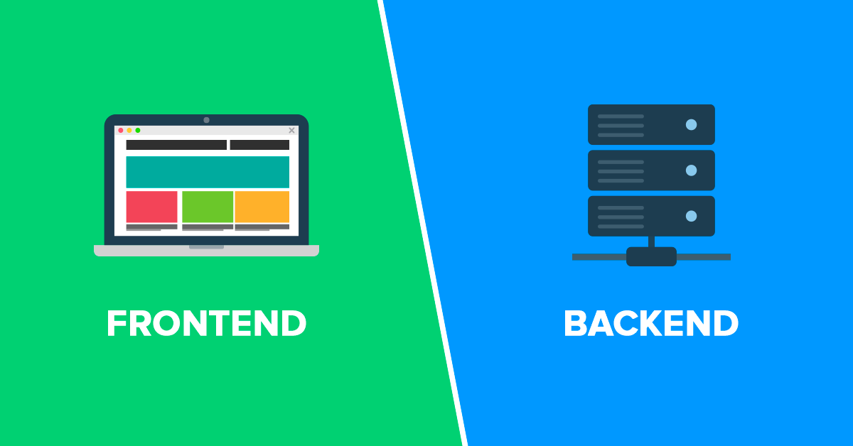
- Backend: parte que se ejecuta en el servidor.
  - Se encarga de atender las peticiones de los clientes.
  - Suele tener soporte de almacenamiento de datos.
  - También se denomina capa de acceso a datos
- Frontend: parte que se ejecuta en el cliente.
  - Se encarga de la experiencia del usuario (UX).
  - Puede tener soporte de cache de datos.
  - También se denomina capa de presentación.
2. Arquitectura Cliente/Servidor
Uno de los servicios más populares de Internet es el servicio WWW o web. Existen otros servicios como correo electrónico y mensajería, entre otros, pero la tendencia es hacia su integración con la WWW.
Cada servicio tiene su protocolo propio (o protocolos). Así tenemos:
- Web: HTTP
- Correo: SMTP, POP, IMAP
- Mensajería: XMPP y otros
- Intercambio de archivo: FTP, BitTorrent
Muchos de los protocolos de Internet, sobre todo los más veteranos, son del tipo Cliente/Servidor, frente a algunos más novedosos, como BitTorrent, que son PeerToPeer (P2P).
La principal diferencia entre estos 2 modos es la siguiente:
- Cliente/Servidor: Un dispositivo actúa como Cliente o como Servidor de forma exclusiva.
- PeerToPeer: Un dispositivo actual como Cliente y como Servidor a la vez.
El protocolo HTTP es un protocolo Cliente/Servidor, en el cual la comunicación sigue el siguiente proceso:
- El cliente realiza una petición (request) al servidor.
- El servidor devuelve una respuesta (response) al cliente.
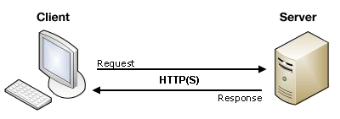
2.1. Protocolo HTTP/HTTPS
Referencias:
- Protocolo HTTP - Wikipedia
- Protocolo HTTP - MDN
- Protocolo HTTP - CodeAndCoke
El protocolo usado mayoritariamente para la transferencia de información web es el protocolo HTTP (o su versión segura HTTPS). Se trata de un protocolo de texto, en el cual la información entre cliente y servidor se transmite en texto plano.
A continuación, se muestra un ejemplo de una petición y un ejemplo de una respuesta.
Petición del cliente
GET / HTTP/1.1
Host: developer.mozilla.org
Accept-Language: es-ES
User-Agent: Mozilla/5.0 (X11; Linux x86_64; rv:45.0) Gecko/20100101 Firefox/45.0
Connection: keep-alive
Respuesta del servidor
HTTP/1.1 200 OK
Date: Sat, 09 Oct 2010 14:28:02 GMT
Server: Apache
Last-Modified: Tue, 01 Dec 2009 20:18:22 GMT
ETag: "51142bc1-7449-479b075b2891b"
Accept-Ranges: bytes
Content-Length: 29769
Content-Type: text/html

<!DOCTYPE html... (aquí estarían los 29769 bytes de la página web pedida)
Note
Un cliente web, además de realizar peticiones GET, también puede hacer peticiones de tipo POST. Por ejemplo, al enviar al servidor información de un formulario:
POST /contact_form.php HTTP/1.1
Host: developer.mozilla.org
Content-Length: 64
Content-Type: application/x-www-form-urlencoded
name=Juan%20Garcia&request=Envieme%20uno%20de%20sus%20catalogos
Formato de peticiones y respuestas
El formato que siguen tanto las peticiones como las respuestas es el siguiente:
- Línea inicial
- Cabeceras
- Línea en blanco
- Cuerpo (opcional en las peticiones)
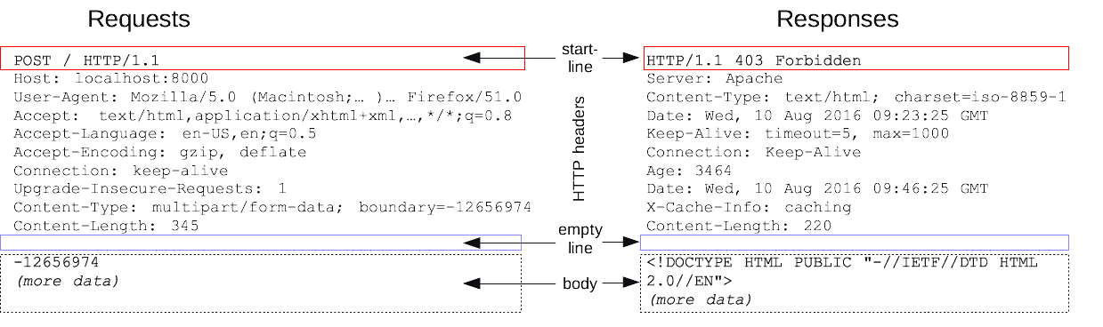
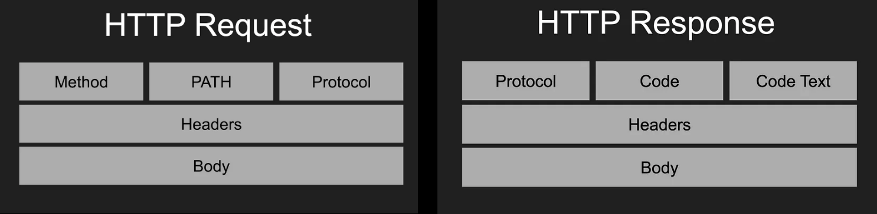

2.2. Peticiones HTTP y códigos de estado
Existen diversos tipos de peticiones a un servidor, también conocidas como métodos o verbos. Algunas de ellas son:
- GET
- POST
- PUT
- DELETE
- ...
Los códigos de estado que devuelve el servidor más habituales son:
- 200 OK
- 201 Created
- 204 No Content
- 301 Moved Permanently
- 400 Bad Request
- 401 Unauthorized
- 403 Forbidden
- 404 Not Found
- 500 Internal Server Error
2.3. Clientes web
El cliente web más ampliamente usado es el navegador web o browser. Este tipo de software interpreta y renderiza código HTML + CSS. HTML por si sólo permite únicamente realizar peticiones de tipo GET y POST (ésta última mediante el uso de un formulario)
Para realizar todo tipo de peticiones (GET, POST, PUT, DELETE, ...) deberemos hacer uso de Javascript en el navegador.
A continuación se muestra como realizar estas peticiones usando Javascript.
fetch('/api/clientes', { method: 'GET' })
.then ( res => res.json())
.then ( data => console.log(data) );

fetch('/api/clientes/5b4916cb2100bc25330b6ac9', { method: 'GET' })
.then ( res => res.json())
.then ( data => console.log(data) );

fetch('/api/clientes/5b49b5e33808be1b00b982e2', { method: 'DELETE' })
.then ( res => res.json())
.then ( data => console.log(data) );

var cliente = { nombre: "Isabel", apellidos: "López" };
fetch('/api/clientes', {
method: 'POST',
body: JSON.stringify(cliente),
headers:{
'Content-Type': 'application/json'
}
})
.then(res => res.json())
.then(data => console.log(data))
var cliente = { nombre: "Pepe", apellidos: "Pérez" };
fetch('/api/clientes/5b4916cb2100bc25330b6ac9', {
method: 'PUT',
body: JSON.stringify(cliente),
headers:{
'Content-Type': 'application/json'
}
})
.then(res => res.json())
.then(data => console.log(data));
Ni Javascript es el único lenguaje, ni el navegador web es el único entorno, desde el que podemos utilizar los métodos HTTP.
Por ejemplo, podemos realizar peticiones HTTP usando multitud de aplicaciones:
- Clientes para API: Postman, Insomnia, ...
- Aplicaciones de terminal
- Aplicaciones de escritorio
- Otro tipo de aplicaciones
Como ejemplo, se muestra como realizar peticiones HTTP desde la línea de comandos, con la herramienta curl:
# GET
curl http://localhost:3000/api/articulos
curl -H 'Content-Type: application/json' \
-X GET http://localhost:3000/api/articulos

# POST
curl -H 'Content-Type: application/json' \
-X POST -d '{"nombre": "Botas de invierno","precio": 99.99}' \
http://localhost:3000/api/articulos

# PUT
curl -H 'Content-Type: application/json' \
-X PUT -d '{"nombre": "Paraguas","precio": 100.20}' \
http://localhost:3000/api/articulos/5b609c52c60bd6656205e3d7

# DELETE
curl -H 'Content-Type: application/json' \
-X DELETE http://localhost:3000/api/articulos/5b609c52c60bd6656205e3d7
- Referencia: Comprobando la API

2.4. Servidores web
Un servidor web es el software encargado de recibir y responder a las peticiones de los clientes.
Según su nivel de complejidad y recursos necesarios, podemos dividirlos en 2 tipos:
- Servidores de contenido estático
- Servidores de contenido dinámico
Note
Por otro lado, también podemos diferenciar entre:
- Servidores generalistas: Apache, Tomcat, nginx, IIS.
- Servidores específicos de aplicación
Los primeros se suelen usar con aplicaciones desarrolladas con lenguajes como PHP, Java, .Net. Los segundos suelen programarse específicamente para implementar el backend de una aplicación web desarrollada para Python, NodeJS.
Tanto unos como otros pueden ofrecer tanto contenido estático como computo.
2.4.1. Servidores de contenido estático
Estos servidores web son funcionalmente muy sencillos. Se limitan a atender las peticiones de los clientes y a servir el contenido estático solicitado por ellos: HTML, CSS y Javascript para ejecutar en el lado cliente. También sirven imágenes, fuentes, ...
Suelen ser muy baratos e incluso gratuitos muchas veces. Se usan para desplegar sitios web y aplicaciones sencillas (del lado cliente).
Los servidores de computo, por otro lado, ofrecen la posibilidad de ejecutar código en el propio servidor, por lo cual suponen un mayor costo al proveedor tanto energético como en tiempo. Su complejidad y gestión también es menos simple. Aunque es posible encontrar algún que otro proveedor con un free tier, es habitual la necesidad de realizar un pago mensual.
2.4.2. Servidores de contenido dinámico
Son aquellos servidores que, antes de servir el contenido, realizan algún tipo de computo. Suele ser habitual la búsqueda y modificación de información en bases de datos y el posterior renderizado y envío de vistas al cliente (la mayoría de las veces es un navegador web). Otras operaciones que se realizan en el lado servidor suelen ser la gestión de la autenticación y autorización.

Los lenguajes más utilizados para estos fines, sin ningún orden en particular, son:
- PHP
- Java / JSP
- Python
- NodeJS
- ...
Los servidores de contenido dinámico se pueden clasificar en diferentes categorías. Las más habituales son las siguientes:
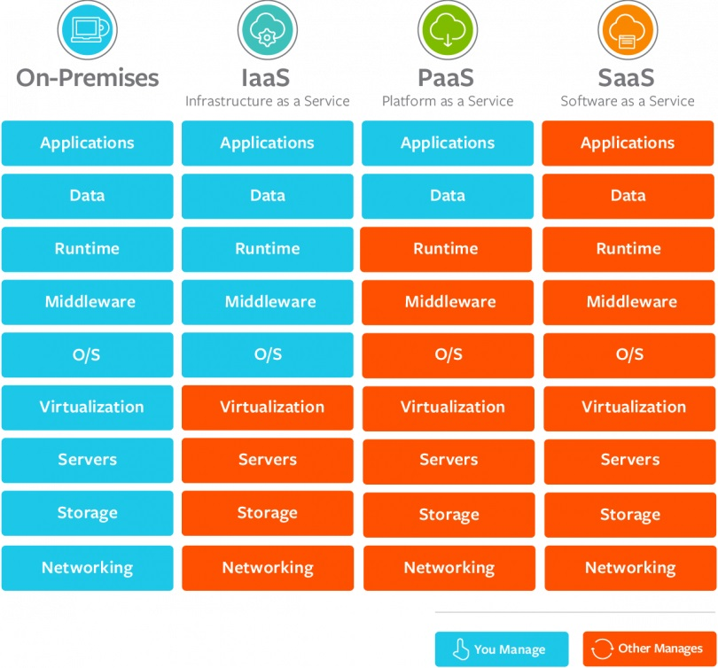
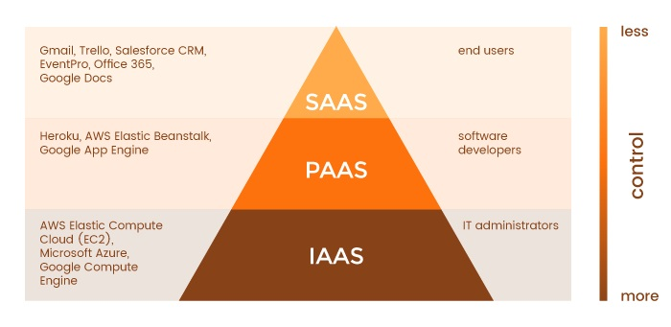
Note
También existe DBaaS (Base de datos como servicio). Se puede considerar equivalente al PaaS, pero aplicado a bases de datos.
Algunos proveedores de estos servicios son:
- IaaS (Infraestructura como servicio)
  - Amazon: mediante EC2 (Elastic Compute Cloud )
  - Digital Ocean: mediante Droplets
- PaaS (Plataforma como servicio)
  - Heroku
  - Vercel
Una variante de los servidores de contenido dinámico son los serverless

3. Tecnologías para el backend
3.1. Lenguajes del lado del servidor
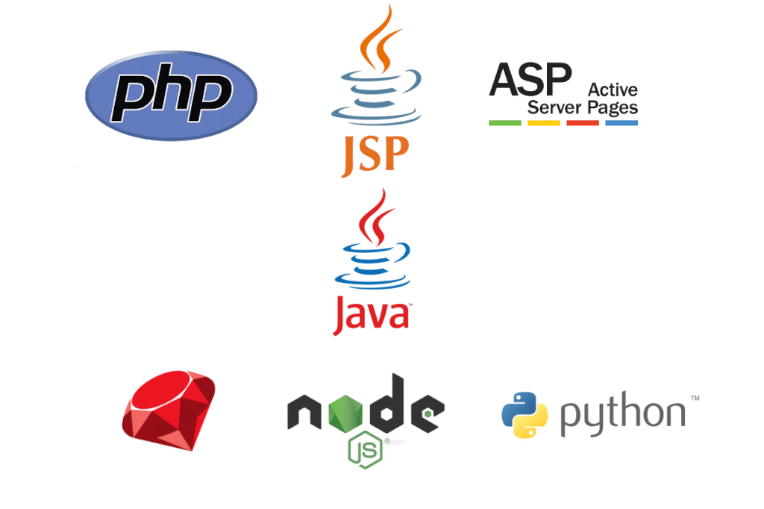
- PHP: PHP Hypertext Preprocessor. Uno de los lenguajes más utilizados para la creación de todo tipo de CMS.
- JSP: JavaServer Pages. Es la propuesta de Java similar a PHP.
- ASP: Active Server Pages. Es la propuesta de Microsoft similar a PHP.
- Java: es un lenguaje multiplataforma propiedad de Oracle.
- C#: es un lenguaje multiplataforma propiedad de Microsoft.
- Ruby: es un lenguaje de programación interpretado, reflexivo y orientado a objetos.
- Python: es un lenguaje de programación multiparadigma que hace hincapié en el código legible.
- Javascript (NodeJS): cada vez más popular puesto que se usa también en el lado cliente.
3.2. Frameworks del lado servidor
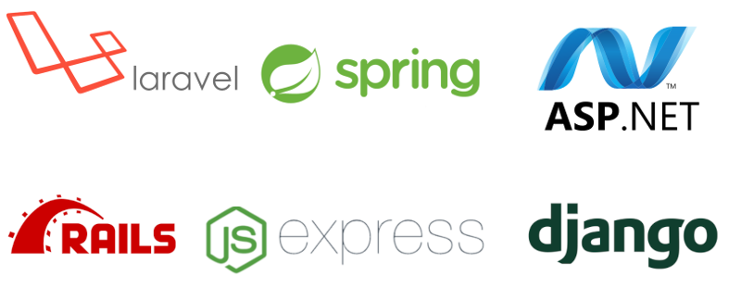
Framework | Lenguaje
Laravel | PHP
Spring | Java
.NET | C#
Ruby on rails | Ruby
Django | Python
Express | Javascript

3.3. Resumen
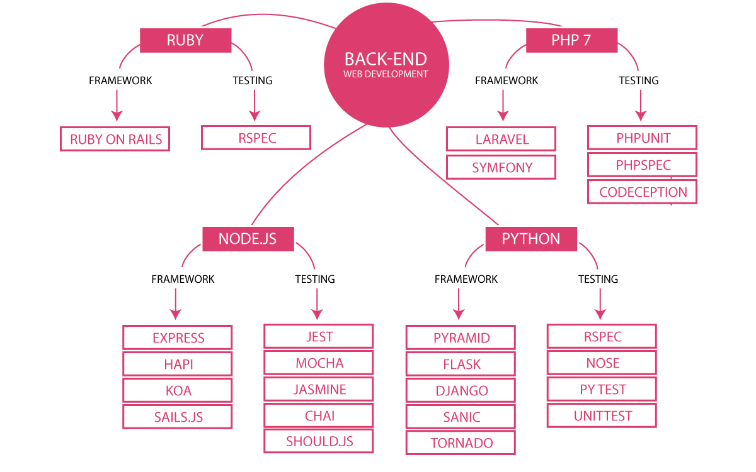
4. Tecnologías para el frontend
4.1. Lenguajes del lado del cliente

4.2. Frameworks del lado cliente

- Angular
- React
- Vue
- Svelte (compilador)
4.3. Resumen
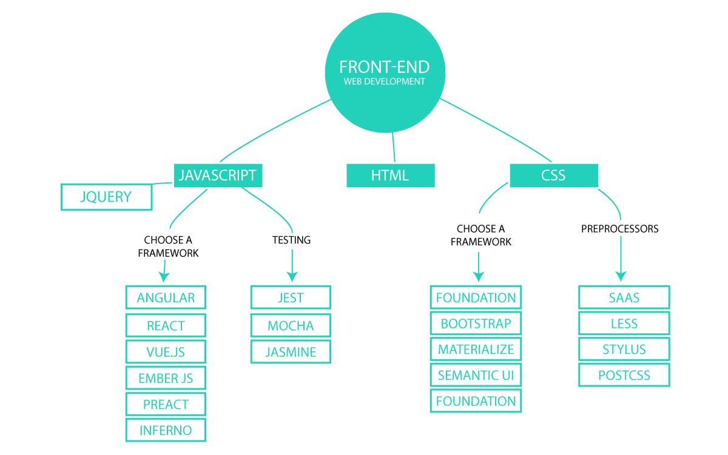
5. Tecnologías Javascript Fullstack
5.1. Frameworks para servidor y cliente

- Universal
- Next
- Nuxt
- SvelteKit
6. MVC o SPA
6.1. Modelo-Vista-Controlador
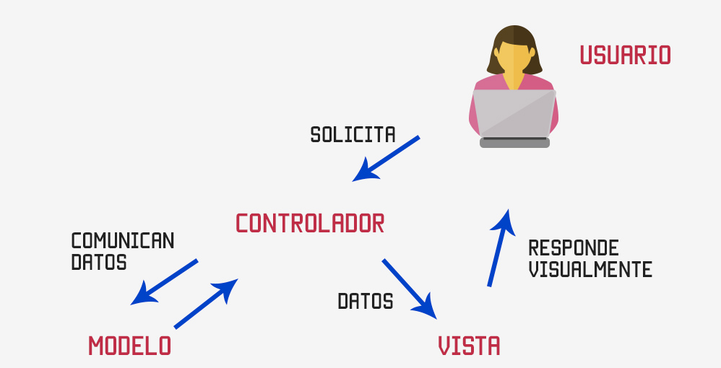
- patrón de diseño arquitectónico
- se ejecuta casi toda la lógica de aplicación en el backend.
- el servidor sirve múltiples vistas, cada vista es una página HTML.
- es una aplicación de múltiples páginas (MPA).
https://es.wikipedia.org/wiki/Modelo%E2%80%93vista%E2%80%93controlador
6.2. Single Page Application
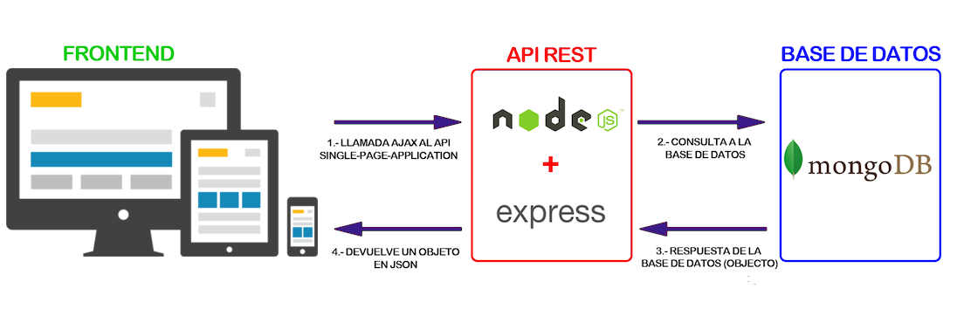
- se ejecuta gran parte de la lógica de la aplicación en el frontend.
- el servidor sirve datos mediante una API web.
- principalmente se usan 2 formatos para el intercambio de datos:
  - XML
  - JSON
6.3. MVC vs SPA
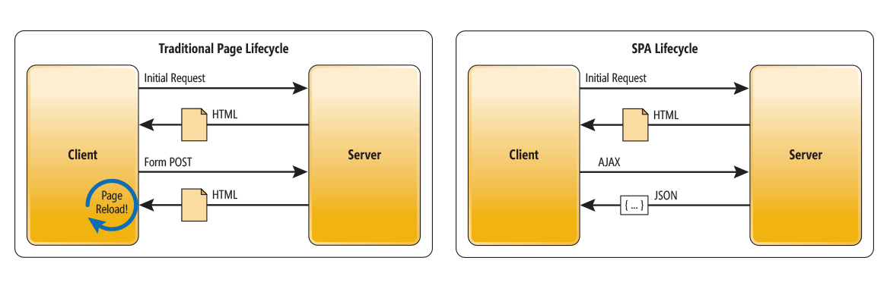

6.4. Arquitectura de 3 capas
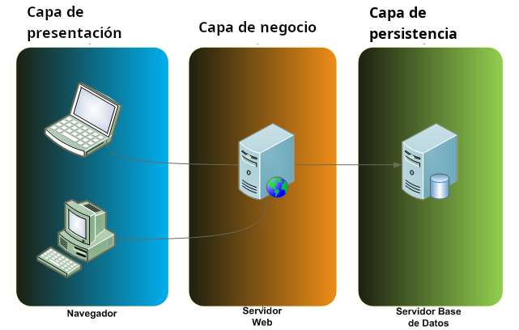

7. Persistencia de los datos
- Uso de archivos
- Bases de datos relacionales
  - Subtipo importante: BBDD objeto-relacionales.
- Bases de datos no relacionales
  - Subtipo importante: BBDD noSQL.

7.1. Bases de datos relacionales
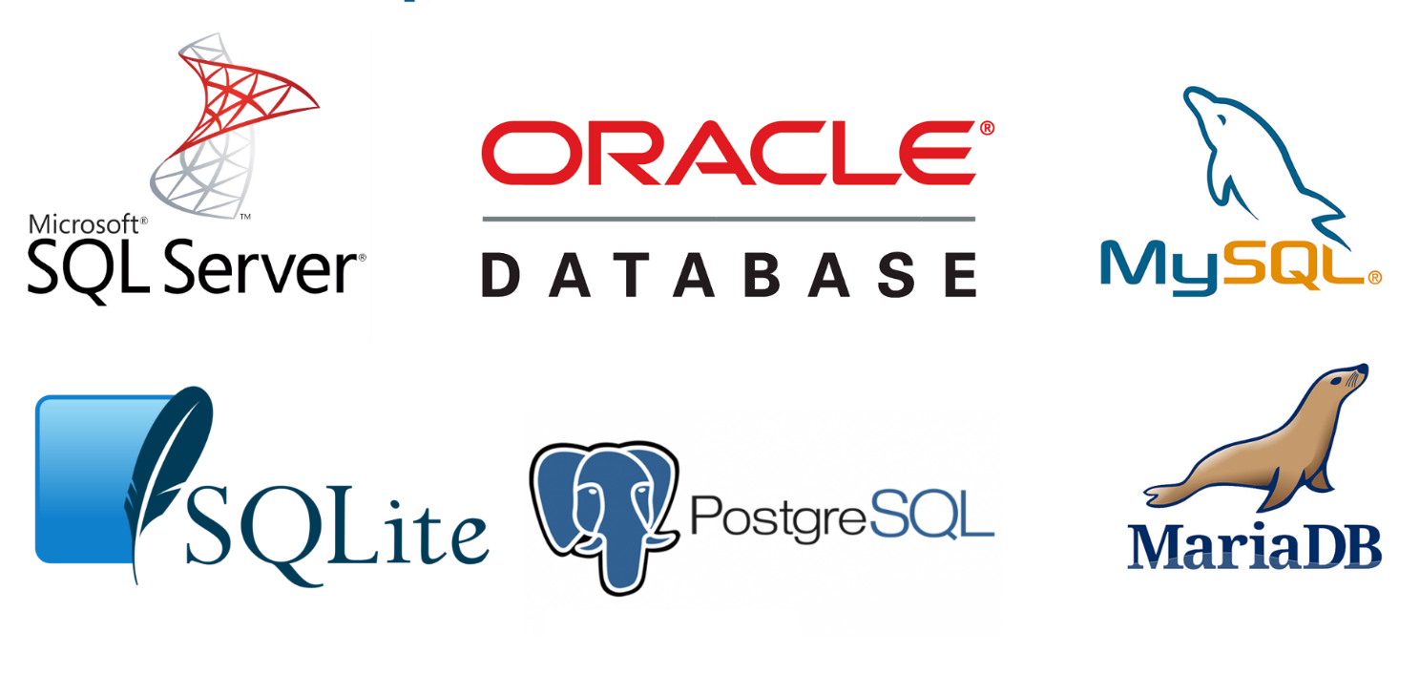

7.2. Bases de datos no relacionales (noSQL)
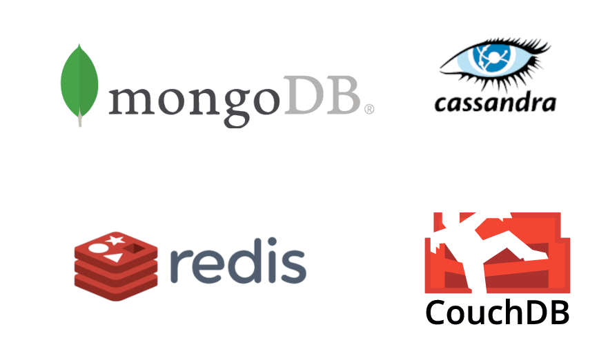

8. Viajando al futuro, que ya es presente
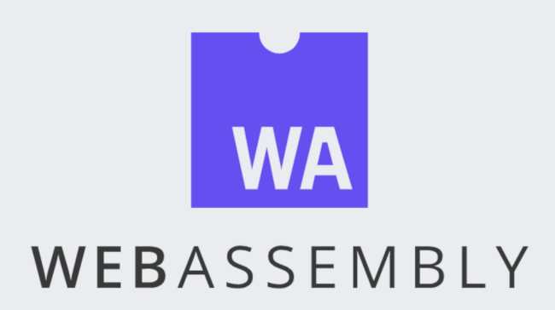
- WebAssembly
8.1. WebAssembly (Wasm)
- Formato binario pequeño y rápido que promete un rendimiento casi nativo para las aplicaciones web.
- Los principales navegadores son compatibles con WebAssembly.
- Los desarrolladores escriben en el lenguaje de su elección (C, C++, ...), que luego se compila en bytecode WebAssembly.
- Para casos de uso intensivo de rendimiento, como juegos, transmisión de música, edición de vídeo y aplicaciones CAD.
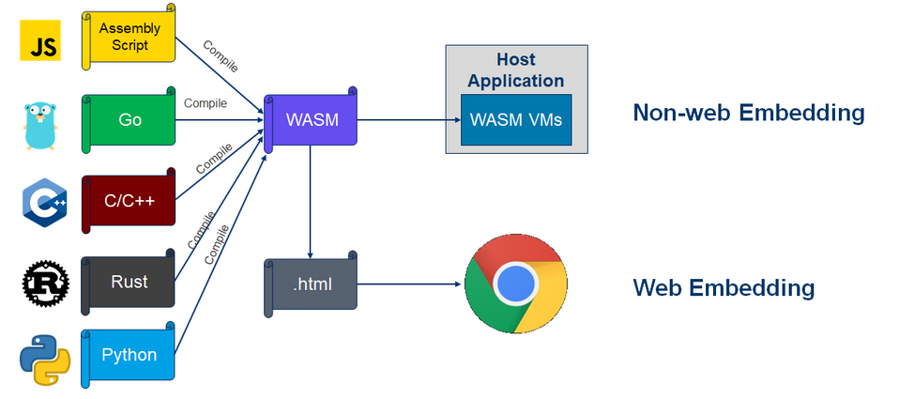
- WebAssembly explicado

